**Účinnost agro-environmentálních opatření a vodohospodářské investice – zprávy z OECD**

Jednou z hlavních priorit evropské Společné zemědělské politiky v následujících letech budou vyšší ambice v oblasti životního prostředí a klimatu. Ve zlepšování výkonnosti při dosahování environmentálních cílů mají pomoci národní strategické plány s vyšší mírou subsidiarity. Agro-environmentálně-klimatickým opatřením v českém kontextu strategického plánu v následujících pěti letech přísluší celková alokace 765 mil. Kč (především na ošetřování extenzivních travních porostů a integrovanou produkci). Režimy agro-environmentálně-klimatických plateb tedy představují významnou součást souboru politických nástrojů využívaných mj. i ke snižování emisí skleníkových plynů ze zemědělství a plnění cílů Pařížské dohody. Protože přibývá důkazů o malé účinnosti těchto režimů z hlediska ochrany životního prostředí, předkládá [zpráva](https://www.oecd-ilibrary.org/agriculture-and-food/making-agri-environmental-payments-more-cost-effective_4cf10d76-en) OECD zásady osvědčených postupů pro navrhování nákladově efektivních agroenvironmentálních podpor.

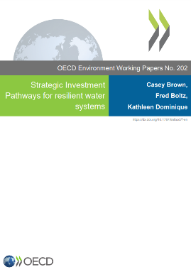I když se od roku 2020 začalo s vodou obchodovat na americkém termínovaném komoditním trhu, v EU není voda podle rámcové směrnice komoditou, ale veřejným statkem a dodávky vody a hygienická zařízení jsou službami veřejného zájmu. To reflektují i vnější politiky EU včetně nástrojů typu obchodních a investičních dohod prosazováním práva na pitnou vodu a odpovídajících hygienických podmínek. Chybějící finanční prostředky pro investice do vodohospodářské infrastruktury nejsou problémem pouze v rozvojových zemích. I v ČR hrají investoři ve vodohospodářství klíčovou úlohu - např. jen ve Středočeském kraji řeší více než 450 obcí nebo jejich místních částí problémy s dodávkami pitné vody (propojováním vodárenských soustav, výstavbou vodovodů, zkapacitňováním vodojemů apod.). V období let 2017-2021 bylo každoročně na ochranu před následky sucha v ČR průměrně vynaloženo 13 mld. Kč na opatření ministerstva zemědělství a téměř 3 mld. Kč na opatření ministerstva životního prostředí. Investice ve vodním hospodářství mají specifické charakteristiky (zejm. v důsledku prostorového rozsahu, velkého počtu vzájemně závislých uživatelů, závislosti na klimatu nebo na hospodaření v krajině) a výkonnost vybudované infrastruktury podléhá mnoha rizikům a nejistotám. OECD proto nabízí [informační materiál](https://www.oecd-ilibrary.org/environment/strategic-investment-pathways-for-resilient-water-systems_9afacd7f-en) pro lepší plánování a řízení investičních projektů ze strany projektantů i investorů, aby byly co nejlépe využity omezené finanční zdroje pro poskytování vodohospodářských služeb.

Mgr. Radek Stránský

Odbor zahraničně obchodní spolupráce, MZe

+420 221 812 310